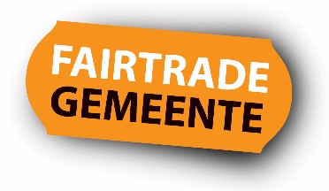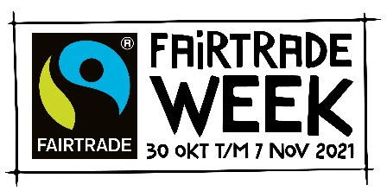
[plaatsnaam] viert Fairtrade Week
Van 30 oktober tot en met 7 november 2021 staat Nederland weer in het teken van fairtrade. Het is dan de Fairtrade Week. In Nederland werkt een kwart van alle Nederlandse gemeenten aan het behalen of behouden van de titel Fairtrade Gemeente. Door acties te organiseren op en rond Fairtrade Week laten zij samen zien dat er inmiddels een ruime keuze aan fairtrade producten is. Organisaties en mensen laten door hun aankopen zien dat zij bewust rekening houden met boeren en producten aan het begin van de productieketen.

Jouw aankoop telt
Er zijn een hoop dingen die we vanzelfsprekend vonden toen de wereld nog niet op z’n kop stond. Maar alleen samen kunnen we werken aan een eerlijke wereld, met gelijke kansen voor iedereen. Is dit dé tijd om onze wereld blijvend te veranderen? Die keuze is aan jou! Wanneer je voor Fairtrade kiest, kies je voor eerlijkere inkomens, empowerment, gendergelijkheid, onderwijs en kies je voor het aanpakken van klimaatverandering. Elk product dat je koopt, is een manier om een stem uit te brengen voor de wereld waarin je wilt leven. Iets goeds doen kan heel simpel zijn. Kies bijvoorbeeld eens voor Fairtrade thee bij het boodschappen doen. Met veel liefde voor jou geplukt. Door te kiezen voor Fairtrade thee, draag jij bij aan een eerlijke wereld.

Winactie samen-thee-moment-pakket
Deze Fairtrade Week hebben we een mooie thee-actie. Fairtrade Gemeente gemeentenaam] roept zoveel mogelijk mensen op om een foto te maken van jouw samen-thee-moment. Volg Fairtrade Gemeente campagne op Facebook (fairtrade.gemeente) en Instagram (fairtradegemeente) en deel je foto tijdens de Fairtrade Week met #samentheemoment. Heb je geen openbaar profiel? Stuur dan een foto van jouw post naar info@fairtradegemeenten.nl. Onder de inzendingen worden twee complete Fairtrade samen-thee-moment-pakketten verloot. De theepakketten zijn rijkelijk gevuld met een theepot, twee theekopjes, Fairtrade thee, Fairtrade chocolade en nog veel meer lekkers en leuks. Jij doet toch ook mee?
Waarom kiezen voor Fairtrade een verschil maakt
Naast thee zijn er natuurlijk veel meer Fairtrade gecertificeerde producten, denk hierbij aan koffie, rijst, kokosmelk, bananen, suiker, koekjes en chocolade. Fairtrade helpt boeren en arbeiders in ontwikkelingslanden om een betere plek te verwerven in de handelsketen, zodat ze kunnen leven van hun werk en kunnen investeren in een duurzame toekomst. De keuzes waar wij dagelijks in de supermarkt voor komen te staan, geven ons telkens weer de kans om te kiezen voor een betere wereld. Iedereen kan een bewuste keus maken. Maak jij het verschil? Kies voor Fairtrade! Alvast bedankt namens alle boeren en producenten.
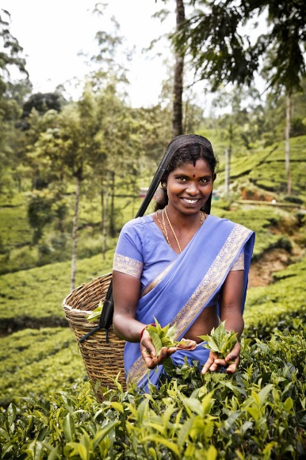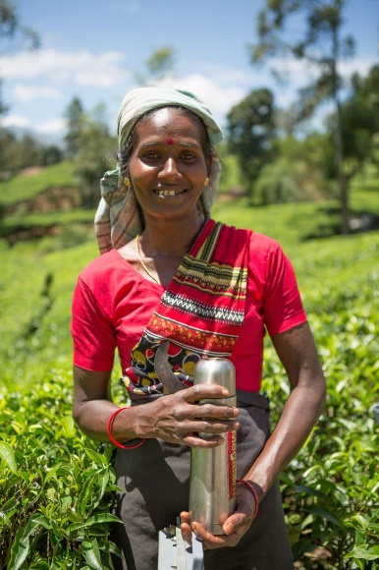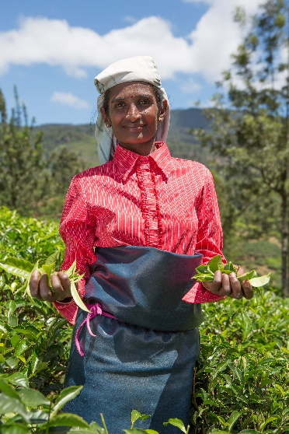

NOOT VOOR DE REDACTIE
Voor meer informatie: www.fairtradegemeenten.nl [of eigen url]
Kernteam Fairtrade Gemeente: Contactpersoon kernteam, e-mail, telefoonnummer

